Opis przedmiotu zamówienia
- Przedmiotem zamówienia jest realizacja zadania pod nazwą „Budowa wiaty turystycznej ze stojakami rowerowymi oraz zagospodarowanie terenu zielonego” w ramach przyznanej pomocy finansowej przez Samorząd Województwa Warmińsko-Mazurskiego w konkursie „Małe Granty Sołeckie Marszałka Województwa Warmińsko-Mazurskiego.
Zadanie zostało podzielone na następujące części:
- dostawa i montaż wiaty (altany) drewnianej na planie ośmiokąta o średnicy 3500cm. wraz z ławkami – 1szt.
- dostawa stojaków rowerowych wielostanowiskowych (min. 5 stanowisk) – 2szt.
- dostawa drzewek i krzewów ozdobnych oraz roślin rabatowych – 50szt.
- dostawa donic gazonów ogrodowych betonowych o kształcie księżyca – 60szt.
- Miejsce realizacji: miejscowość Weklice działka nr 128, obręb geodezyjny Weklice
- Termin realizacji: do 21 dni od daty otrzymania zamówienia/zlecenia.
- Szczegółowy opis przedmiotu zamówienia
- CZĘŚĆ I: dostawa i montaż wiaty (altany) drewnianej na planie ośmiokąta o średnicy 3500cm
Dane techniczne altany/wiaty:
- Kształt: Ośmiokątny
- Ilość: 1szt.
- Wymiary:
- Wysokość (cm): 260
- Wysokość w wejściu (cm): 180
- Szerokość (cm): 350
- Długość (cm): 350
- Powierzchnia (m2): 10 m2
- Powierzchnia dachu (m2): 12
- Dach o spadzistej konstrukcji składający się z ośmiu gotowych płyt, które łączy się ze sobą podobnie jak panele podłogowe – na zasadzie pióro-wypust. Deska dachowa (mm): 1800, dach kryty gontem
- Montaż
- Materiały: Altana wykonana z drewna sosnowego.
- Kantówka (mm): 70
- W zestawie
- ławki do altany (wysokość ok. 450-480 mm, bok dłuższy 1215 mm): 6szt.
- kotwy do ustabilizowania altany w podłożu,
- tylna ściana zabudowana,
Zestaw altany:
- 4 x płot krzyżowy (2 x Płot krzyżowy 900 x 1200 i 2 x Płot krzyżowy 300 x 1200
- 4 x płot pełny (2 x Płot pełny 1800 x 1200 i 2 x Płot pełny 900 x 1200)
- Poręcz (2 x Poręcz do altany)
- 3 x płot siatkowy (2 x Płot siatkowy 900 x 1200 i 1 x Płot siatkowy 1800 x 1200)
- podłogę do altany,
- elementy montażowe
- drewniany dach (8 płyt o przekroju 12 x 8 mm)
- słupy o przekroju 7 x 7 cm.
- gont do pokrycia dachu,
- kotwy do ustabilizowania altany w podłożu,
- 6 x ławki (wysokość 450-480 mm, bok dłuższy 1215 mm),

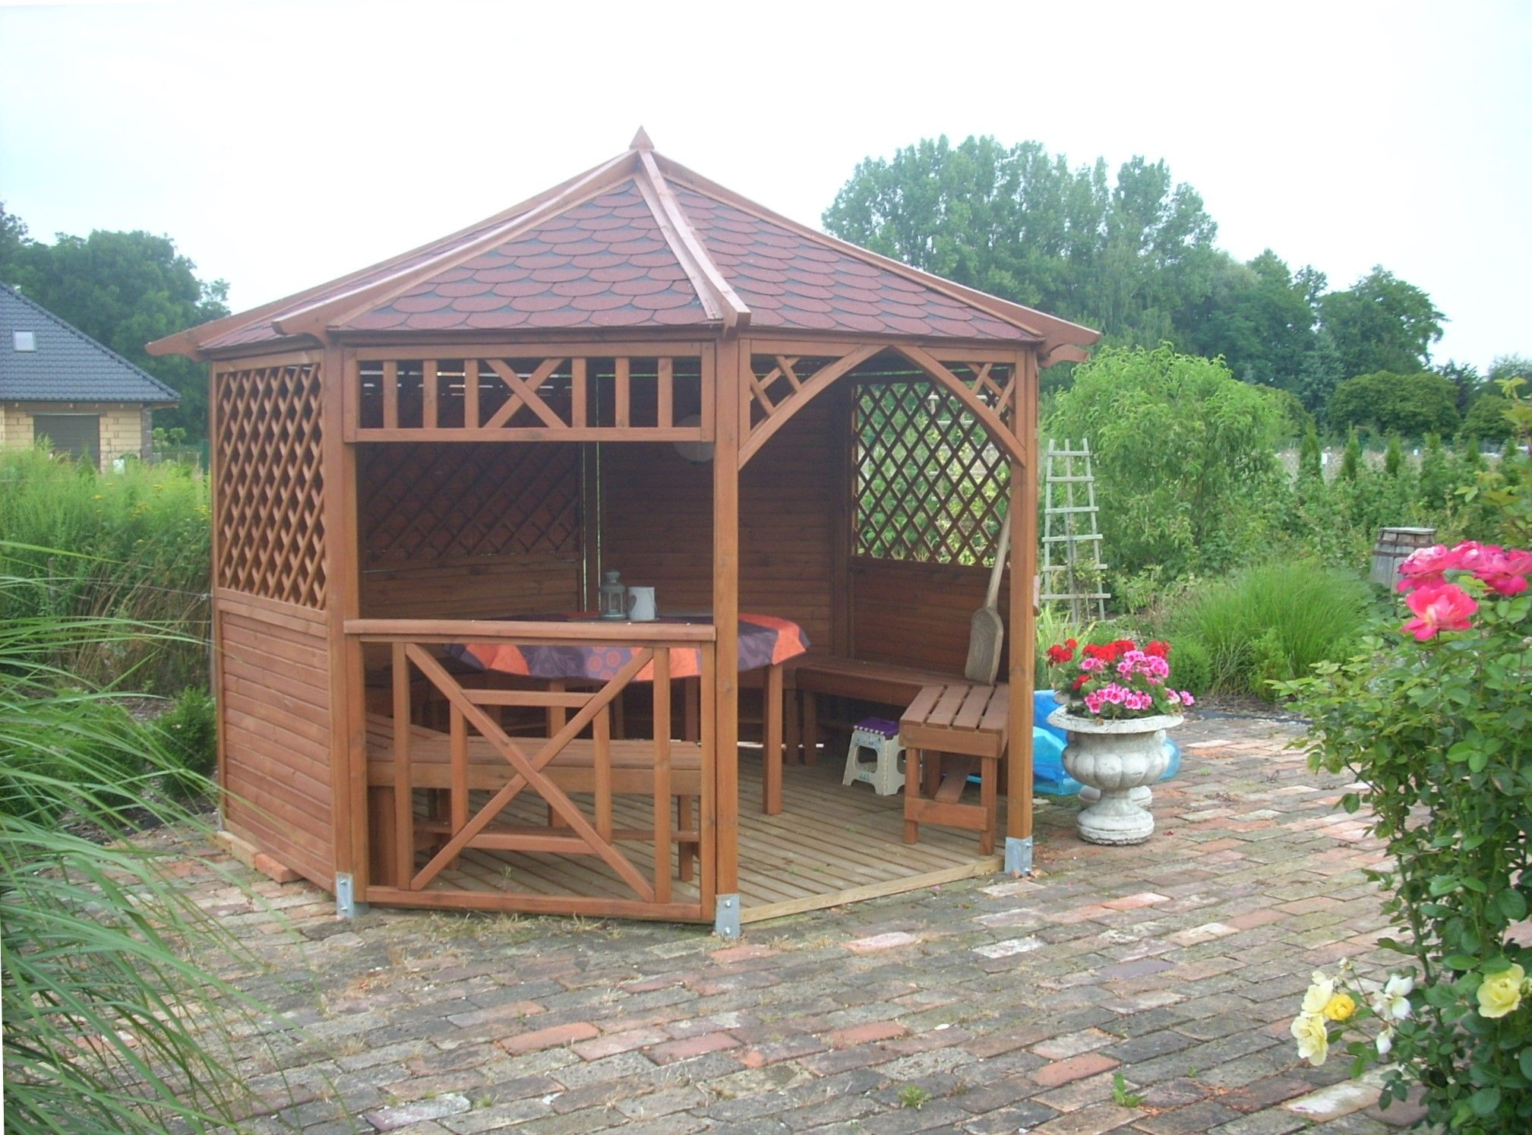

- CZĘŚĆ II: dostawa stojaków rowerowych wielostanowiskowych (min. 5 stanowisk)
- przeznaczenie: na min. 5 rowerów
- kształt preferowany spiralny lub podobny do prezentowanego na rys. 1 minimum fi 30cm
- wykonany z rury minimum fi 30 mm, ocynkowany - trwałe zabezpieczenie przed korozją
- sposób mocowanie do podłoża: do wkopania/do wbetonowania
- ilość: 2szt.
rys. 1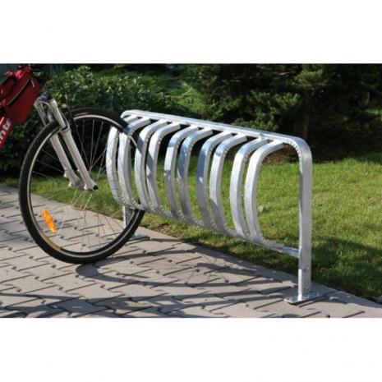 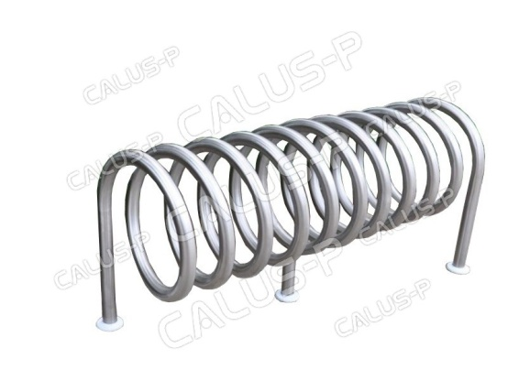rys.2
- CZĘŚĆ III: Dostawa drzewek i krzewów ozdobnych oraz roślin rabatowych.
Zakres zamówienie:

żywotnik zachodni „Golden Globe” 30-50cm – 15szt.

świerk biały „Conica” 80cm – 15szt.

żywotnik zachodni „Hoseri” 30-40cm – 10szt.

lawenda – 10szt.
Rośliny muszą być przycięte, gotowe do posadzenia
żywotnik zachodni Golden Globe
wielopędowy, wolno rosnący krzew, dorastający do ok. 1 m wys. o pokroju kulistym i żółtej barwie ulistnienia. Wymaga stanowisk słonecznych
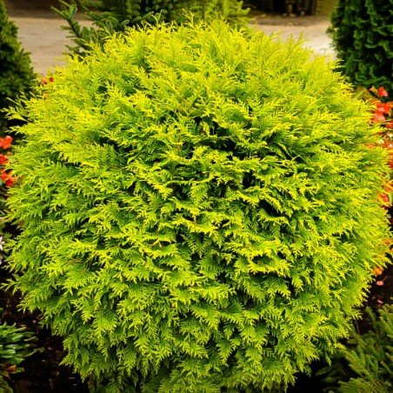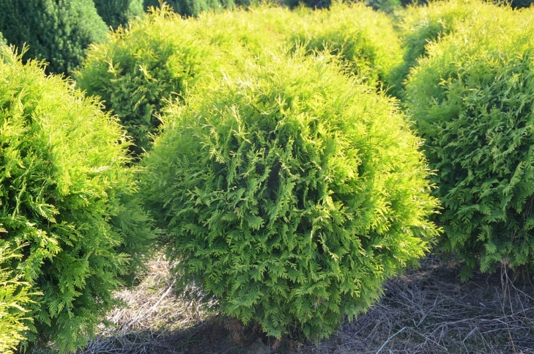

świerk biały Conica
odmiana świerka białego, karłowa, wolno rosnąca forma o regularnym, stożkowatym i gęstym pokroju, igły jasnozielone, cienkie, krótkie, 1-1,5 cm długości, osadzone wokół pędów, miękkie, delikatnie kłujące. Roślina łatwa w uprawie, polecana do sadzenia na glebach zasobnych w składniki pokarmowe, stale wilgotnych, przepuszczalnych, lekko kwaśnych, na stanowiskach słonecznych. Odmiana odporna na mróz.
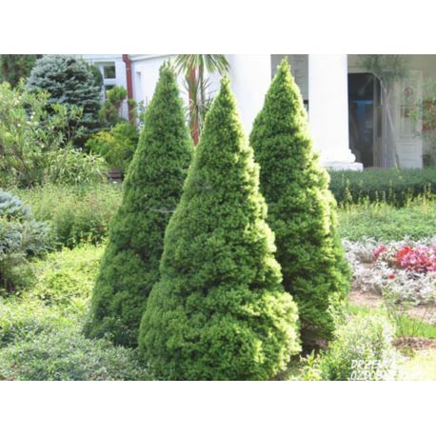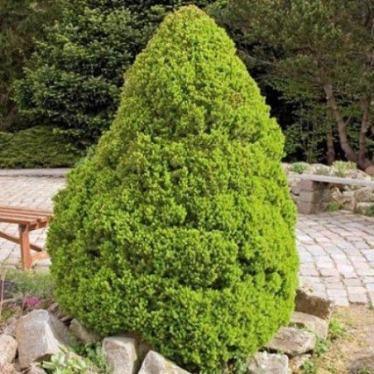
żywotnik zachodni Hoseri
polska, karłowa odmiana żywotnika zachodniego o kulistym pokroju, osiągająca w wieku 10 lat 0,4 m szer. Kolor ciemnozielony. Wymaga dosyć żyznych i raczej wilgotnych gleb.
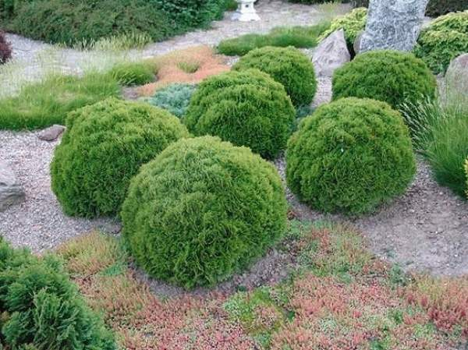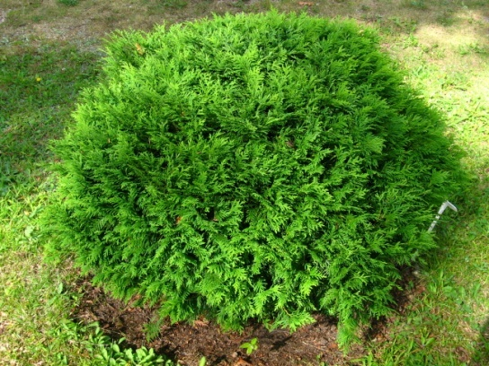

lawenda Blue Scent Early
bylina (krzewiasta) odporna odmiana lawendy wąskolistnej, charakteryzująca się bardzo długim okresem kwitnienia. Jej pachnące kwiaty mają głęboki, ciemny fioletowoniebieski kolor. Liście są zielonkawosrebrzyste, bardzo silnie pachną i nie opadają na zimę, dzięki czemu lawenda zdobi ogród przez okrągły rok.
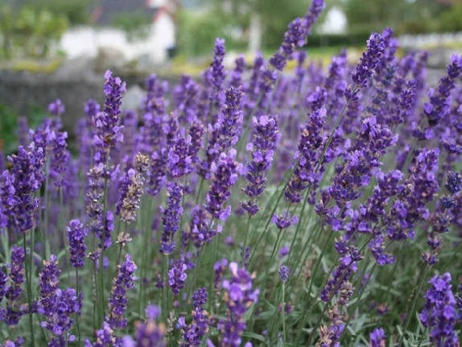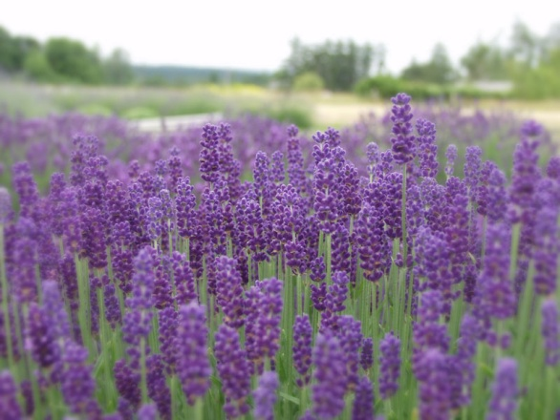
- CZĘŚĆ IV: Dostawa gazonów (pustaków) ogrodowych w kształcie półksiężyca:
- Ilość: 60szt.
- wymiary 30 / 25 / h:20 cm
- sposób wykonania - z zagęszczanego betonu modyfikowanego, odznaczają się odpornością mechaniczną, na wilgoć i zmiany temperatury
- kolory: grafit lub szarość
- kształt: półksiężyc
- zazębiające się profile gazonów muszą zapewniać stabilne poziome połączenie zespalające, Gazony winny posiadać rowkowanie pionowe oraz wewnętrzne wypusty u podstawy, umożliwiające umiejscowienie płytek dennych w ich dolnych częściach. Typowa konstrukcja ścian powinna umożliwiać zabudowę warstwową gazonów jeden za drugim i obracanie ich o 90°. Układanie kolejnych warstw bez przesunięcia daje symetryczną zabudowę do obsady roślinnością.
